1. 創建模板文件夾

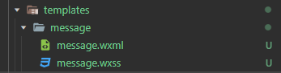

1. 加入模板内容到message.wxml 和 message.wxss
   1. 加入到message.wxml
   2. <template name='message'>
   3. <view>
   4. <text class="content">{{content}}</text>
   5. <text class="friend">{{friend}}</text>
   6. </view>
   7. </template>
   8. 加入到message.wxss
   9. .content{
   10. color: red;
   11. }
2. 其他Wxml和Wxss 引入模板，並傳遞内容參數
   1. Wxml引入和傳遞參數如下:
   2. <import src="../templates/message/message.wxml"/>
   3. <template is="message" data="{{content:'我們一起去唱歌吧', friend:'周傑倫'}}"></template>
   4. Wxss引入如下:
   5. @import "../templates/message/message.wxss"